С-11 Дата: 17.04.20
Предмет: Технологія столярних робіт
Тема уроку №118: Технологія виготовлення елементів стінових панелей і тамбурів
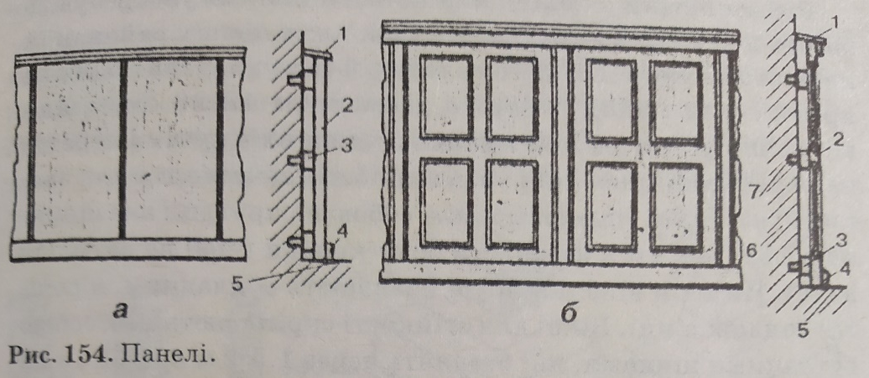
Стінові панелі бувають;
- щитової конструкції;
- фільончаті (рамкові);
- реєчні.
Щитові панелі виготовляють із деревостружкових плит, облицьованих шпоном цінних порід, або із щитів по конструкції аналогічно щитовим дверям, які облицьовані також шпоном цінних порід або імітовані під деревину цінних порід. Тобто потрібно нарізати щити відповідно розміру панелі-висоті.
Конструкція фільончастих панелей аналогічна конструкції фільончастих дверей. Обв’язку фільончастих панелей виготовляють із деревини хвойних порід – вертикальні та горизонтальні бруски які з’єднуються на шип. Фільонки виготовляють із фанери, твердих деревоволокнистих або деревостружкових плит. Які розпилюються за певними розмірами і вставляються в обв’язку і потім обрамляються штапиками (розкладками).
Приміряються також реєчні панелі,які виготовляються із рейок деревини хвойних чи листяних порід товщиною 13-19 мм і шириною 50-80 мм. бруски розпилюються на рейки, стругаються, а потім фрезеруються. При збиранні рейки з’єднують в паз і гребінь, в четверть або на гладку фугу. Інколи їх склеюють в щити, які ставлять в готовому вигляді.
Крім самих панелей необхідно ще заготовити:
- рейки каркасу; (розміром 30х20 мм);
- карниз, який використовують для закривання панелі зверху;
- плінтус, який прикріпляють внизу4
- дерев’яні пробки для кріплення рейок каркасу.
Тамбур. Для тамбурів необхідно заготовити такі елементи: - для бокових стін виготовляють щити, облицьовані шпоною із деревини цінних порід або оздоблені папером чи плівкою, що імітують текстуру деревини. Щити можуть бути із ДСП, або як щитові двері; - інколи стіни бокові обшивають рейками дерев’яними чи ПВХ, які кріплять на каркас. Для каркасу виготовляють рейки. Стеля виготовляється із щитів або підвісна із гіпсокартону. Виготовляють їх аналогічно фільончастим дверям. Вхідні двері роблять заскленими на 2/3. Конструкція фільончастих засклених дверей.
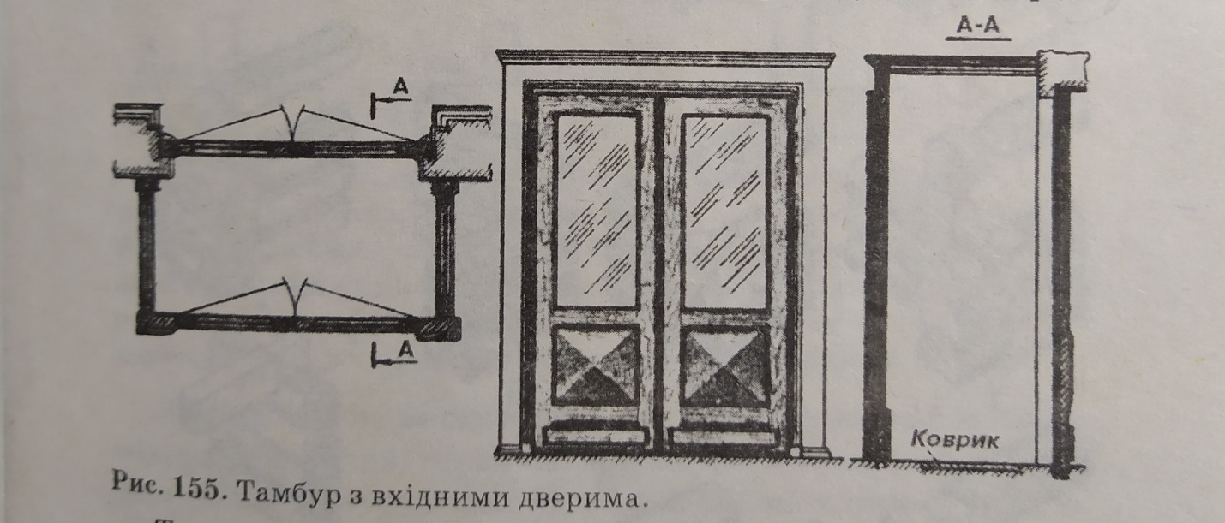
Домашнє завдання. самостійно опрацювати матеріал, закріпити. Підручник В.І.Кошман «Спеціальна технологія столярних, теслярських і паркетних робіт» § 88 стр. 164-165.
Питання для закріплення матеріалу:
- Якої конструкції бувають панелі?
- Що з себе представляють рамочні панелі?
- Які сучасні матеріали використовують для панелей?
- Для чого кріплять карниз?
- Двері якого виду влаштовують у тамбурах?

